МУНИЦИПАЛЬНОЕ БЮДЖЕТНОЕ ДОШКОЛЬНОЕ ОБРАЗОВАТЕЛЬНОЕ УЧРЕЖДЕНИЕ СТЕПНОВСКИЙ ДЕТСКИЙ САД «КОЛОСОК»
ФИЛИАЛ КОЛЬЦОВСКИЙ ДЕТСКИЙ САД «СВЕТЛЯЧОК»

«САМАЯ ПОЛЕЗНАЯ ВОДА»

Участники проекта:
Воспитанники разновозрастной группы Воспитатель : Арефьева Наталья Семеновна

2013г.

«Самая полезная вода»
I. Актуальность
Для человека по значимости вода занимает второе место после кислорода. Без неё наш организм не может существовать. Вода помогает пищеварению, кровообращению, выводу шлаков и усвоению витаминов. Вода нужна для поддержания нормальной температуры человеческого тела. В наше время существует проблемы качественной питьевой воды. Человеку необходимо знать, какая питьевая вода хорошо влияет на организм, а какая ему вредна.
II. Питьевая вода
Чтобы узнать, какую воду пьют большинство людей, проведено анкетирование среди родителей: Вопрос анкеты звучал так: «Какую воду вы пьете чаще всего?». На данный вопрос дали ответ 20 человек.
Люди употребляют для утоления жажды:
10 человека - кипячёную воду;
4 человек - минеральную воду;
6 человек - сырую воду.
Самой популярной оказалась кипяченая питьевая вода.

А с детьми был проведен эксперимент на вкусовые качества воды: сырой, минеральной и кипячёной. В эксперименте участвовали 20 детей.
Отдали предпочтение:
9 детей – сырой воде;
7 детей – минеральной воде;
4 детей – кипячёной воде;
Большинство детей выбрали сырую воду.

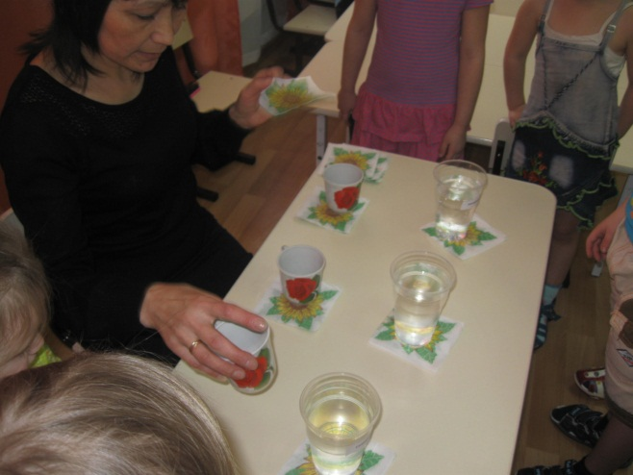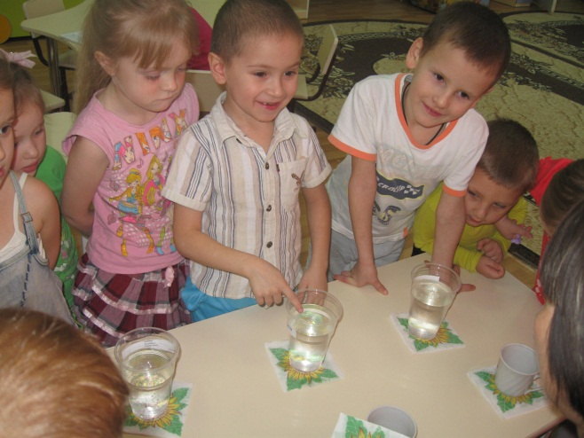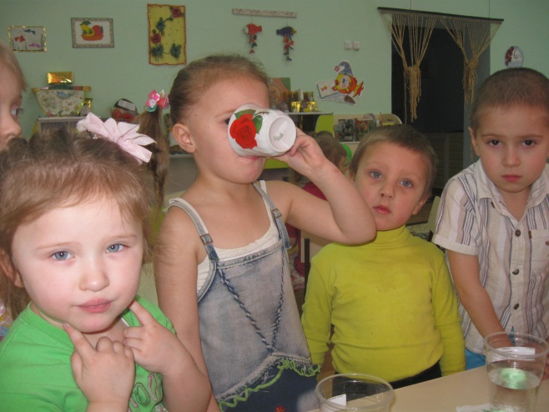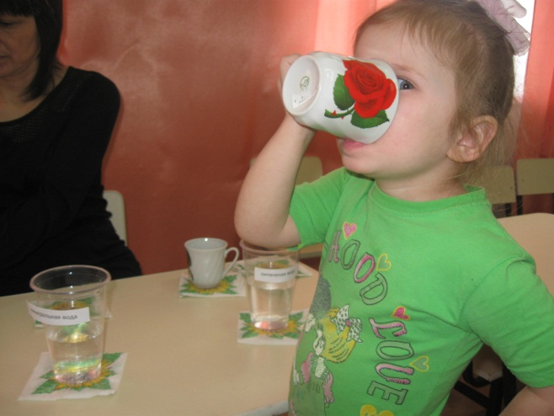
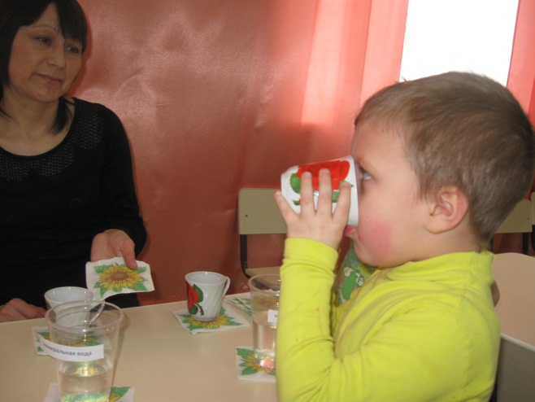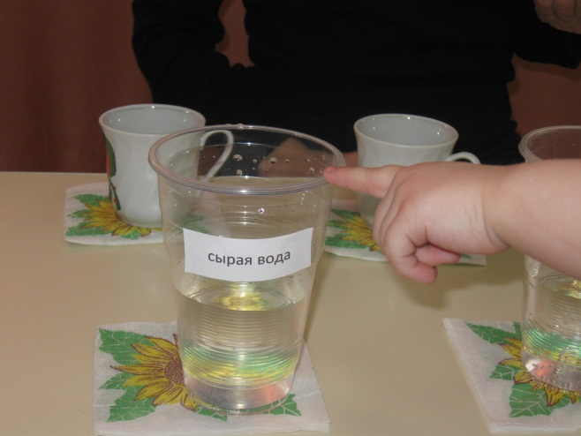
Исследованию подверглись все три вида воды
Цель исследования: выяснить, какой вид питьевой воды самый полезный.
Задачи исследования:
- Выяснить,какими свойствами обладает вода.
- Выявить влияние разных видов воды на живые организмы.
- Определить, какая вода самая полезная.
Объект исследования: кипяченая, сырая, минеральная питьевая вода.
Методы исследования: наблюдение, эксперимент, анализ.
III. Наблюдения
Существует немало сказок о волшебных источниках, испив воды из которых, можно исцелиться от болезней, вернуть силу, молодость и красоту. И хотя сказки преувеличены, вода действительно помогает нашему организму работать лучше, а значит быть здоровым.
Наблюдение за водой показало, что она обладает следующими свойствами:
- не имеет своей формы,
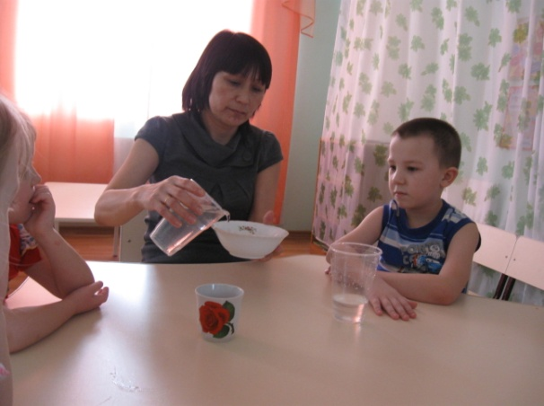

- бесцветна, прозрачна;
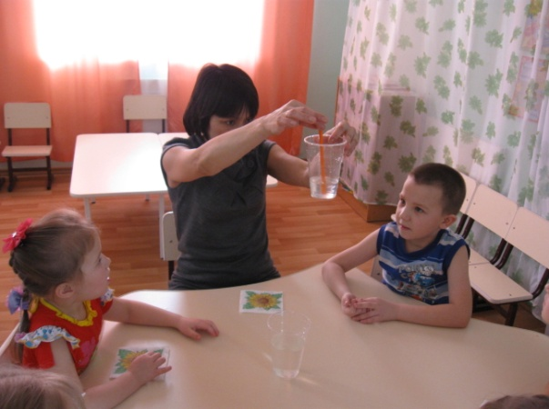
- безвкусна;
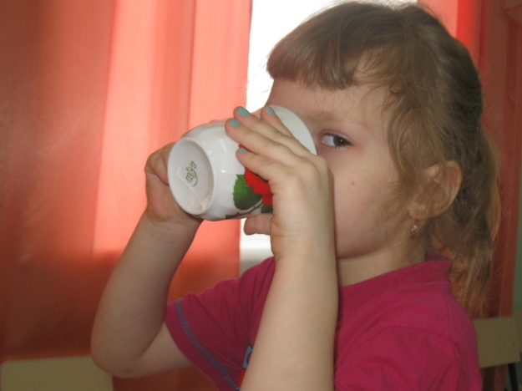
- не имеет своего запаха;
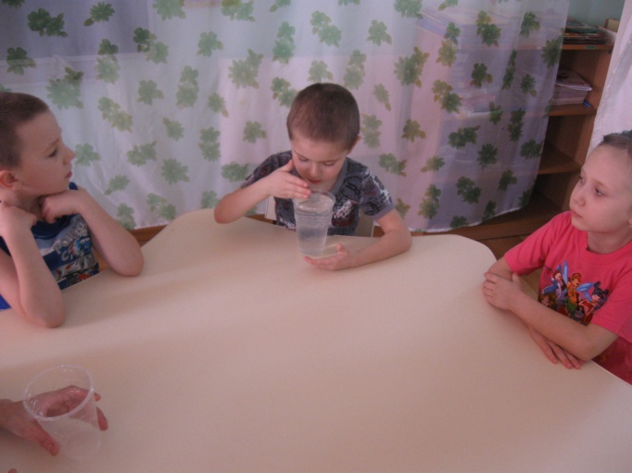
жидкая
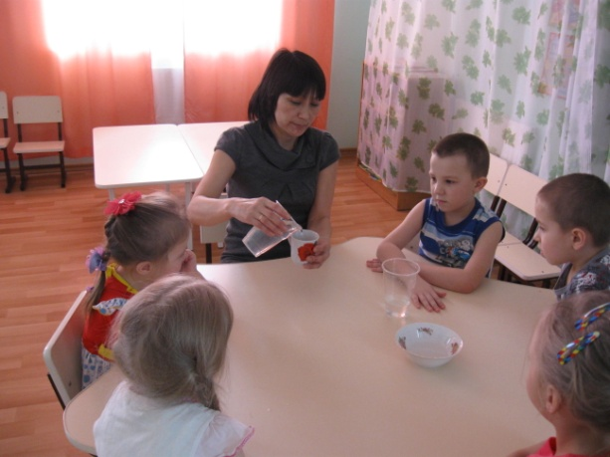
Мы заинтересовались вопросом: «Какая вода закипает быстрее: сырая, кипячёная или минеральная?». Мы решили проверить это на опыте в условиях дошкольного учреждения.
Гипотеза №1: испытуемые образцы воды закипают за разное количество времени при равных условиях.
Эксперимент №1: все образцы воды одинаковым объёмом и температурой доведем до кипения на электроплите. Сравним время закипания.

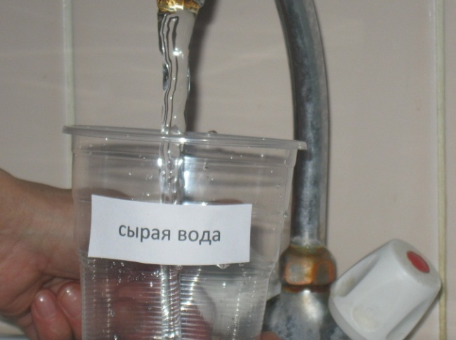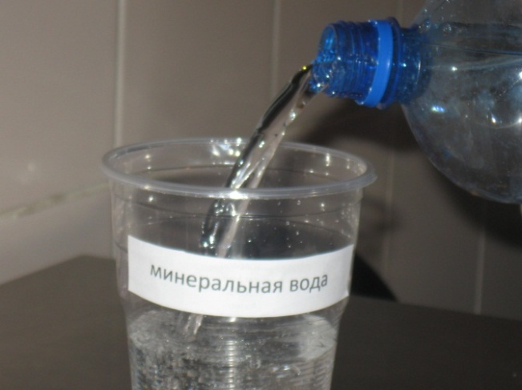
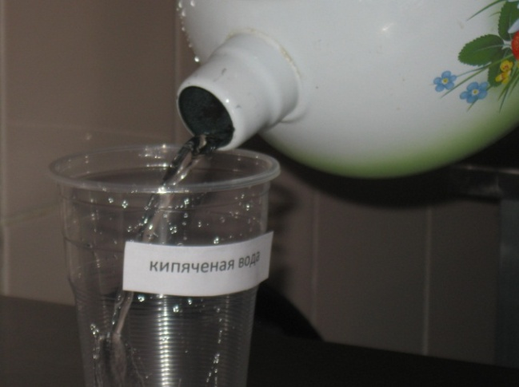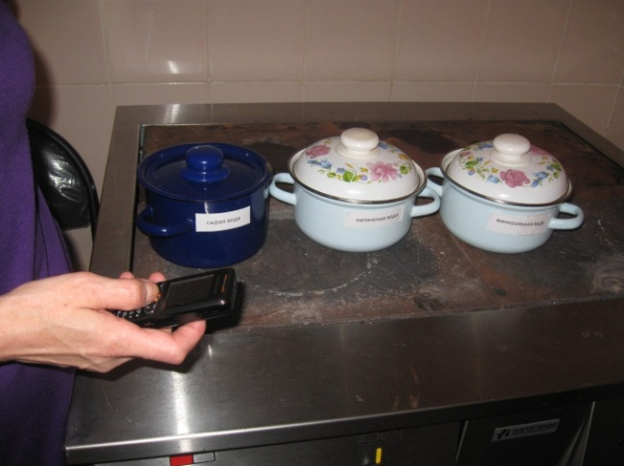

Проведём такой же опыт более безопасный с детьми в группе:
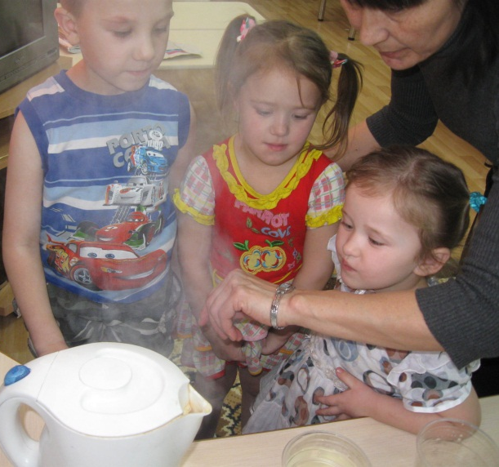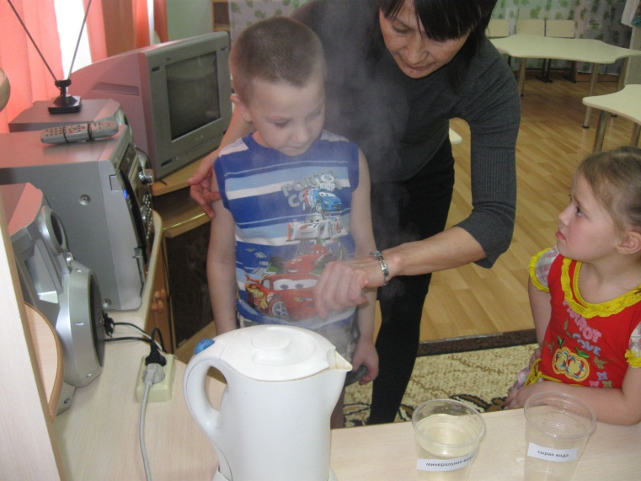
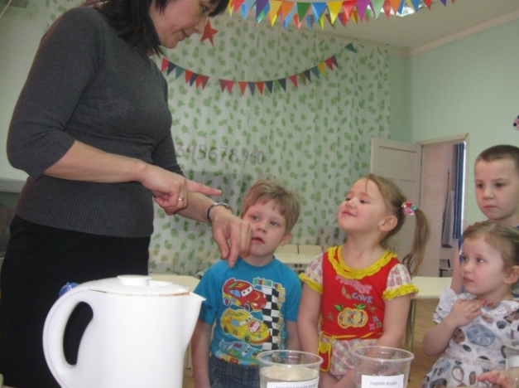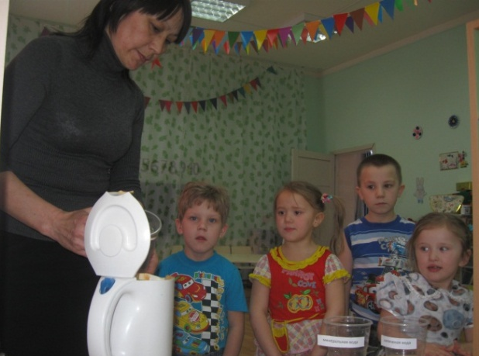

Таблица наблюдений
Кипячёная вода 0.5 л. | Минеральная вода 0.5л. | Сырая вода 0.5л.
5 мин. 26 сек. | 3 мин. 54 сек. | 3 мин. 46 сек.

Вывод №1:гипотеза подтвердилась, образцы закипели за разное время. Сырая вода закипела раньше, чем кипячёная и минеральная при равных условиях.
Сырая вода закипела раньше потому, что она насыщена кислородом и поэтому хорошо кипит. В кипячёной и минеральной воде пузырьков воздуха очень мало. Они плохо поднимаются со дна кастрюльки, вода плохо кипит. Воздух необходим для дыхания растениям. Его много в сырой воде и мало в кипячёной и минеральной, поэтому мы выдвинули следующую гипотезу.
Гипотеза №2: в сырой воде растение развивается лучше, а в кипячёной воде и минеральной, хуже.
Эксперимент №2: в три ёмкости с испытуемыми образцами воды поместим три одинаковые луковицы.
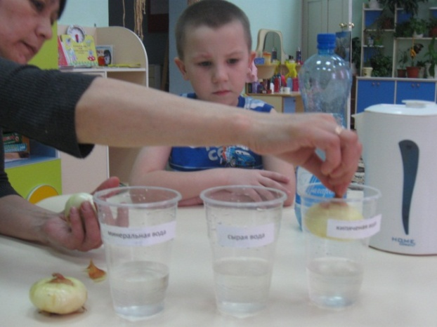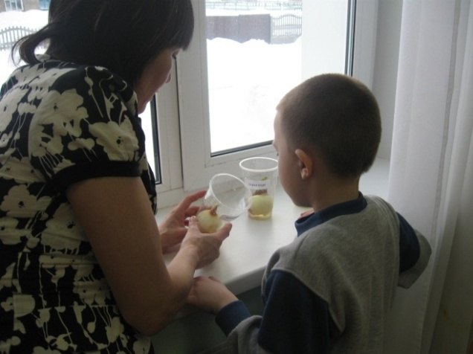

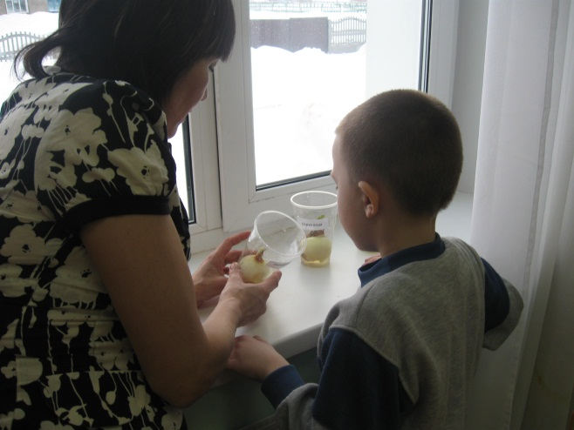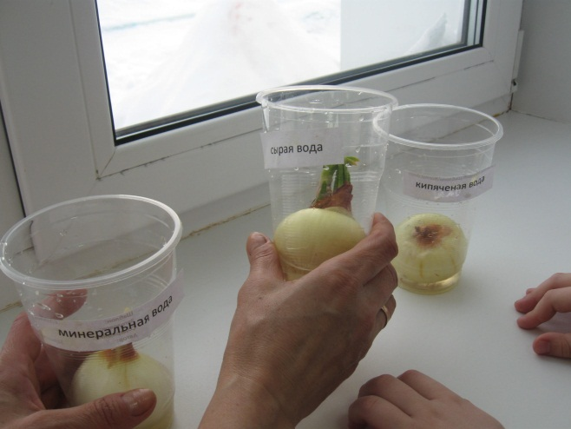
Таблица наблюдений
Сырая вода | Кипяченая вода | Минеральная вода
Корешки 4-5 см. | Корешков мало 2 см. | Корешков мало 3 см.
Перьев 5, длина 3-5 см. | Перьев нет | Перьев 1, длина 0.5 см

Вывод:гипотеза подтвердилась. В кипячёной и минеральной воде растение растёт, но хуже, чем в сырой. Сырая вода лучше влияет на рост растений. В ней больше питания и воздуха для дыхания.
Гипотеза №3:в сырой воде больше питания и воздуха, поэтому она лучше утоляет жажду.
Изучив в Интернете вопрос об утолении жажды, оказалось, что наши любимые напитки:

Чай кофе газировка молоко сок
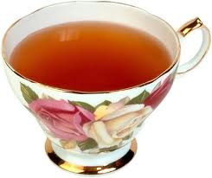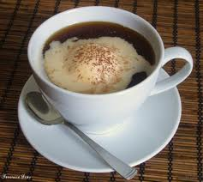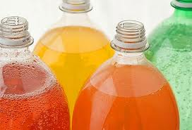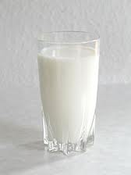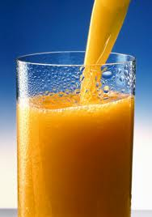
-не предназначены для утоления жажды.
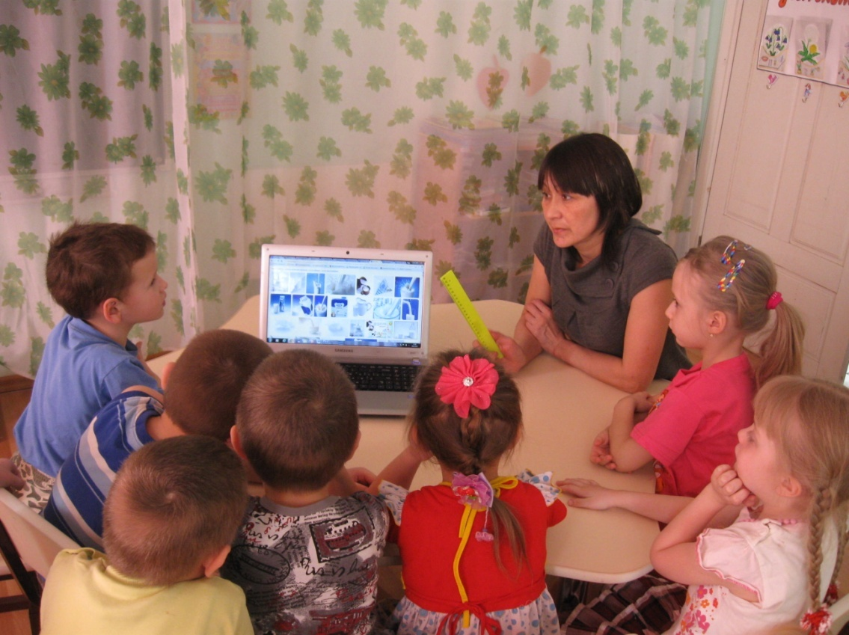
Кто думает, что употребляя минеральную воду, заботится о здоровье - заблуждается! Она предназначена только для лечебных целей и может нанести вред здоровому организму, особенно детскому.
Минеральная вода:
- Лечит болезни (НАЗНАЧЕНИЕ ВРАЧА)
- Улучшает кожу (умывание)
- Укрепляет волосы (ополаскивание волос после мытья)
- Укрепляет ногти и улучшает их рост (ванночки)
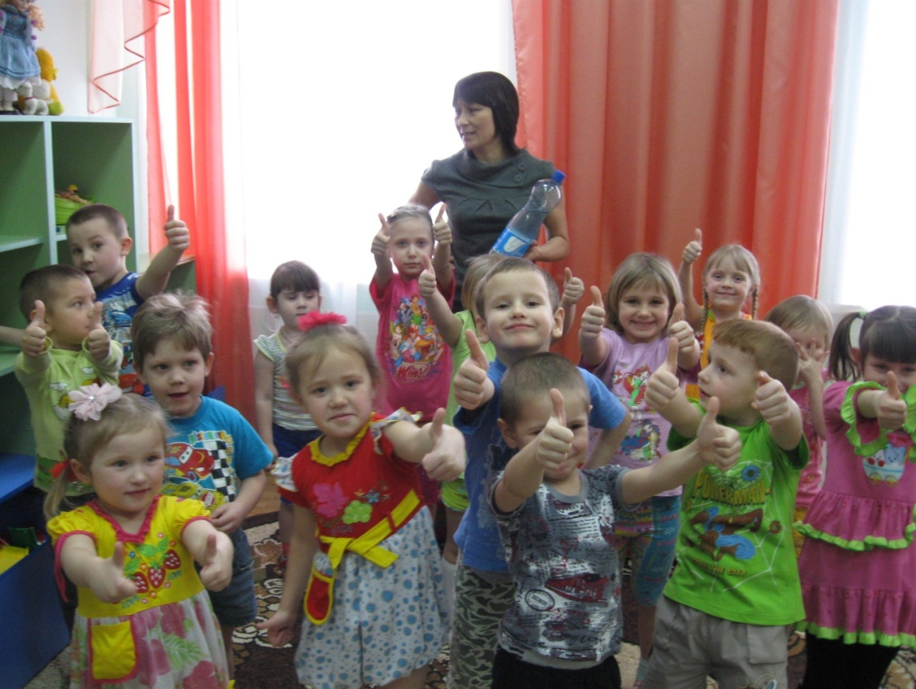
Кипячёная вода вообще не приносит никакой пользы для организма, так как она «мертвая».
Кипяченая вода:
- Используется для приготовления напитков (чай, кофе) и еды.

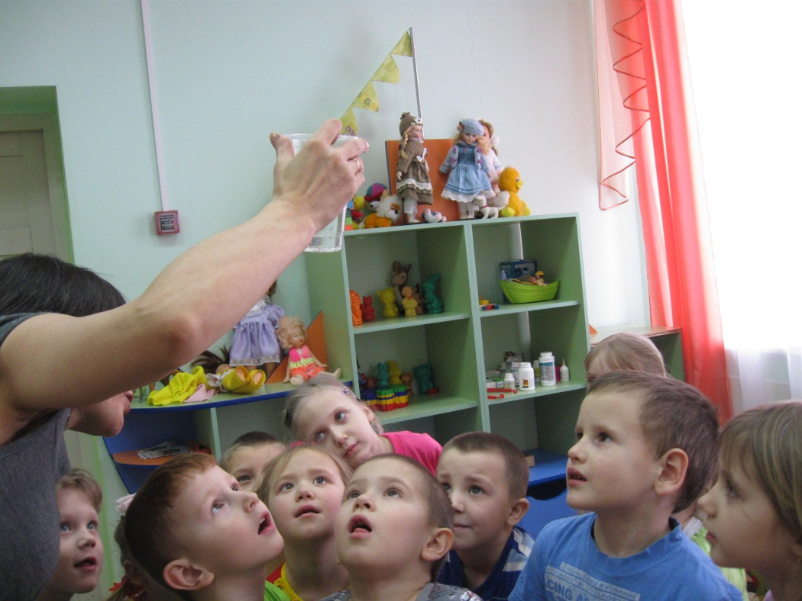

IV. Заключение
Любая вода нужна человеку, но пить полезнее всего сырую воду
Самое лучшее питье для ребенка – это сырая чистая вода.
Минеральная вода - это лечебная, предназначена для лечебных целей. Кипяченая вода – «мертвая вода».
Пейте больше воды и будьте здоровы!

